Informe de Análisis de Datos: Tiempo de Cocción
Este informe presenta un análisis del tiempo de cocción de los platillos contenidos en el archivo 'indian_food.csv'. El objetivo es visualizar y comprender la distribución de los tiempos de cocción mediante una gráfica lineal.

Gráfica del Tiempo de Cocción
A continuación, se muestra la gráfica lineal que representa el tiempo de cocción en minutos para cada platillo según su índice en el archivo de datos:
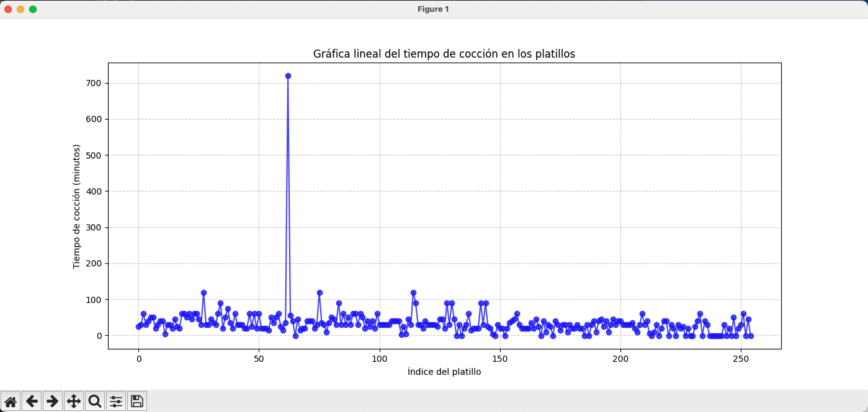

Análisis
En la gráfica se observa que la mayoría de los platillos presentan tiempos de cocción relativamente bajos, dentro de un rango de 0 a 100 minutos. Sin embargo, existen algunos valores atípicos que superan los 700 minutos, lo cual podría deberse a errores de registro o a recetas que requieren procesos de cocción muy prolongados.

Conclusiones
El análisis permite identificar que la mayoría de los platillos tienen tiempos de cocción moderados, aunque los valores atípicos deben revisarse para verificar su validez. Este tipo de visualización es útil para detectar patrones y posibles inconsistencias en los datos.

